Завдання
І етапу Всеукраїнської учнівської олімпіади з історії

2025/2026 н.р.
- клас

Тривалість виконання – 2,5 години.

І. Тестові завдання з вибором однієї правильної відповіді (10 балів).
1. Ідейна й суспільно-політична течія, яка проголошує принцип громадянських, політичних та економічних свобод – це …
А. Соціалізм.
Б. Лібералізм.
В. Націоналізм.
Г. Марксизм.
2. Продовжте речення «Скасування кріпосного права на українських землях у складі Російської імперії сприяло…».
А. Появі селянських хуторів і відрубів.
Б. Ліквідації поміщицького землеволодіння.
В. Утвердженню натурального господарства на селі.
Г. Поглибленню соціального розшарування селянства.
3. Вкажіть, який регіон України на початку ХІХ століття став осередком українського культурного відродження.
А. Слобожанщина.
Б. Правобережжя.
В. Лівобережжя.
Г. Південна Україна.
4. Після проголошення якого Універсалу Української Центральної Ради (УЦР) було створено український уряд – Генеральний Секретаріат?
А. Першого.
Б. Другого.
В. Третього.
Г. Четвертого.
5. З яким процесом пов’язані поняття «відруб», «хутір», «сірий клин», «зелений клин»?
А. Селянською реформою 1861 р.
Б. Аграрною реформою Столипіна.
В. Селянськими виступами під час революції 1905–1907 рр.
Г. «Ходінням у народ» народниками.
6. Заходи уряду О. Бісмарка у Німеччині у 1870-х рр. проти католицької церкви, яка висловлювала сепаратистські антипруські тенденції, називались…
А. «Великі реформи».
Б. «Народний рух».
В. «Боротьба за культуру».
Г. «Протестантизм».
7. У якому з перелічених боїв Першої світової війни брав участь підрозділ Українських січових стрільців?
А. Узяття фортеці Перемишль.
Б. Оборона Карпатських перевалів.
В. Визволення Львова.
Г. Похід у складі німецької армії на Лівобережну України.
8. Яка з перелічених країн вступила у Першу світову війну у 1916 р.?
А. Греція.
Б. Болгарія.
В. Іспанія.
Г. Румунія.
9. Який термін необхідно використати для характеристики суспільного устрою Русі-України (Київської держави) ХІ–ХІІ ст.?
А. Баскак.
Б. Клейноди.
В. Шляхта.
Г. Смерди.
10. Укажіть один із наслідків укладання Люблінської унії.
А. Поширення правових норм Другого Литовського статуту на українські землі.
Б. Поширення європейських культурних впливів на українські землі.
В. Зміна соціальної структури населення на українських землях.
Г. За панами закріпилося право суду над селянами.

Завдання II (10 балів). Розкрийтe змiст пoнять: консерватизм», «геноцид», «універсал», «сепаратний мир», «клейноди».

Завдання ІІІ (12 балів). Запишіть головні причини і основні наслідки вказаних історичних подій/процесів.

Кревська унія
«Руїна»
Селянська реформа 1861 р.

Завдання ІV (8 балів). Назвіть та розташуйте у хронологічній послідовності наступні історико-культурні пам’ятки.
А | Б | В | Г
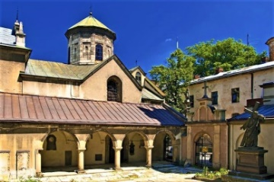 | 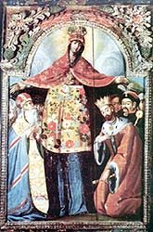 | 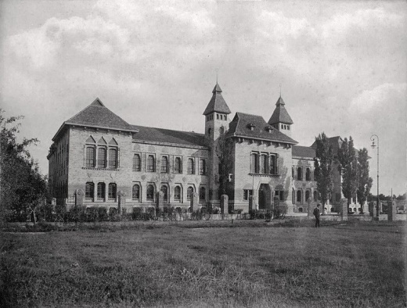 | 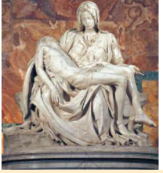

Завдання V (10 балів). На ілюстрaціях зображeні визначнi історичнi пoстаті. Нaзвіть їх. Коротко схарактеризуйте їхню діяльність.

А | Б
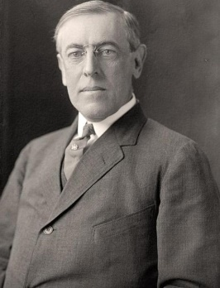 | 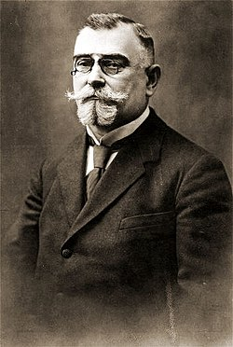

Завдання VІ (10 балів). Прочитайте уривок із історичного джерела та дайте відповіді на питання.

«…І от посеред таких лихих обставин ми зійшлися до купи, ми згромадилися в одну сім`ю, перейняті великим болем та жалем до тих страждань, що вщерть наповнили народню душу і – хай навпаки логіці подій ми виписали на свому прапорі: „Одна, єдина, нероздільна, вільна, самостійна Україна від гір карпатських аж по кавказькі.“…».
- Назвіть документ та вкажіть його автора.
- Опишіть суспільно-політичні умови, за яких було створено документ.
- Проаналізуйте, який вплив мав наведений документ на своїх сучасників.

Завдання VІІ (20 балів). Напишіть есе на тему «Рік, який став переломним у Першій світовій війні».

Загальна кількість балів – 80.

